Муниципальное бюджетное образовательное учреждение дополнительного образования
ГУМАНИТАРНЫЙ ЦЕНТР ИНТЕЛЛЕКТУАЛЬНОГО РАЗВИТИЯ
городского округа Тольятти

Проект
Городская школьная студия-лаборатория кино и телевидения "Зеркало"

Методическое пособие для учащихся и педагогов
Рекомендации по оформлению киносценария

Автор: Зулаева Ольга Александровна,
педагог дополнительного образования МБОУ ДО ГЦИР

Тольятти, 2017

Рекомендации по оформлению киносценария
Известный кинорежиссёр Альфред Хичкок говорил, что в кино есть три главные вещи: сценарий, сценарий и ещё раз сценарий. Начинать съёмку фильма без сценария - это грубое нарушение, ведь сценарий - это основной документ, по которому работает съёмочная группа. Итак, что же такое киносценарий? Давайте разбираться.
Литературный киносценарий – законченное кинодраматургическое произведение, содержащее концептуальное и композиционное решение будущего фильма, разработку сцен и эпизодов с точными диалогами, указанием места и времени действия.
Проще говоря, литературный киносценарий - это записанная история с прописанными диалогамидля съёмок будущего фильма. О том, как придумать историю для игрового фильма, можно узнать, посмотрев этот видеоурок: https://www.youtube.com/watch?v=OCyu10PUN0M&t=699s
Ну что, посмотрели? Если да, то теперь вы без особого труда сможете придумать героев и проработать сюжет для вашего будущего сценария. И это был первый шаг. Хорошее начало. Двигаемся дальше? Вперёд!.
Шаг второй. У нас есть история. Теперь нам необходимо разделить эту историю на сцены. Сцена – это часть фильма, отмеченная единством места, времени и действия. Но как нам понять, где проходят границы сцены? Когда начинается новая сцена? Ничего сложного тут нет: сцена меняется, когда меняется:
- время действия
- место действия
- действующие лица.
Смена времени действия
Например, ваш фильм начинается с того, как двое друзей разговаривают в кафе утром. Они договариваются встретиться уже вечером. Меняется время действия: первая сцена была утром, а следующая - вечером. Меняется время действия - меняется сцена.
Смена места действия
Рассмотрим на том же примере. Допустим, ваша первая сцена выглядит так же: двое друзей разговаривают в кафе. Тут же они договариваются пойти в гости к их общему другу. Следующая сцена - они в гостях у друга. Здесь произошла смена мест действия: первая сцена происходила в кафе, а вторая - дома у друга. Следовательно, меняется место действия - меняется сцена.
Смена действующих лиц
Наши двое друзей всё ещё разговаривают в кафе. Они поговорили, обо всём, о чём хотели, договорились. Теперь вам важно показать, что делают другие ваши персонажи (например, родители одного из ваших героев). В этой сцене у вас действуют иные герои, нежели в первой. Таким образом, смена действующих лиц, участвующих в данный момент в сцене, влечёт за собой смену сцены.
Для простоты работы над сценарием, рекомендуем составить план, в котором прописаны действия каждой схемы.

ОБРАЗЕЦ
Сцена 1. Кафе. Утро. Андрей и Серёжа обсуждают, как лучше поздравить с днём рождения их друга Колю. Решают подарить ему путёвку в Италию.
Сцена 2. То же утро.дом Коли. Коля вместе со своей подругой Олей решают поехать в отпуск в Грецию.
Сцена 3. Дом Коли. Вечер. Собрались друзья. Андрей и Серёжа сообщают радостную новость о поездке в Италию. Коля и Оля в замешательстве, ведь они уже собрались в Грецию. Андрей, Серёжа, Коля и Оля ссорятся, так и не придя к единому мнению, куда же ехать. Все расходятся по домам.
Сцена 4. Улица. У турагентства. Коля и Оля думают поехать в отпуск одни. Но поговорив, они решают помириться с Андреем и Серёжей.
Сцена 5. Кафе. День. Андрей, Серёжа, Коля и Оля мирятся и решают все вместе летом поехать в Крым.

Данная схема ещё не является сценарием, её уместнее было бы назвать синопсисом. Что же это такое? Синопсис - краткое описание сюжета фильма без диалогов. Данная схема вам поможет систематизировать сюжет и правильно разбить его на сцены. Всё, что остаётся сделать - записать сценарий по сценам, указав действия персонажей и прописав диалоги. И это будет наш следующий шаг.
Шаг третий - действия и диалоги. Приступаем к написанию нашего киносценария. В отличие от известных вам литературных жанров - рассказа или романа, киносценарий - это прежде всего документ, поэтому для описания красот природы, внутреннего состояния героя, различного рода лирических отступлений и философских рассуждений автора о сущности бытия здесь места нет. Киносценарий состоит из ремарок (описаний действий персонажей) и диалогов (что говорят персонажи). Этот факт в какой-то мере сближает киносценарий с пьесой: пьеса также состоит из ремарок и диалогов. Но мы не должны забывать об отличиях. Пьеса - по большей части самостоятельное литературное произведение, тогда как киносценарий - документ для работы съёмочной группы.
Ремарка
Ремарка - это краткое описание действий или эмоций персонажа. Пример: Катя встала, Артур подошёл к столу, Лена легла в кровать. Или: Виктор (Удивлённо)... Вася (кричит)...
И в том, и в другом случае главное - не перестараться. Мы должны помнить о том, что сценарий, прежде всего. - документ, а это значит, что необходимо описывать только сами действия, без излишних уточнений и авторских "украшательств". Что касательно описаний эмоционального состояния персонажей, то здесь нужно быть особенно осторожным. Режиссёры и актёры, работающий над созданием фильма, очень не любят, когда сценарий пестрит "эмоциональными" ремарками, это воспринимается, будто сценарист учит актеров играть их роли, а ведь это совершенно не его работа. Таким образом, сценарист должен оставлять только необходимые ремарки, без которых понимание происходящего будет затруднено.
Диалог
Даже несмотря на то, что главный принцип кино – не рассказывай, а показывай, диалог – это большая часть сценария. Более того, текст, который произносят персонажи, является одним из основных выразительных средств кинематографа. Нам всем известны режиссёры (например, Квентин Тарантино, Джим Джармуш или братья Коен), которые славятся своими ёмкими, колкими, остроумными диалогами. Зрителями нравятся их фильмы, хотя на первый взгляд в них ничего не происходит. А всеми любимые советские комедии разошлись на цитаты благодаря прекрасно написанным диалогам. Поэтому автор сценария должен уделять особое внимание тому, как и о чём разговаривают персонажи в его фильме.
Самое главное, о чём нужно помнить, приступая к написанию диалогов, - это речевая характеристика персонажей. Речевая характеристика героя – это подбор особых слов и выражений как средство художественного изображения персонажа. Она включает в себя манеру того или иного героя говорить, его излюбленные словечки и обороты речи, словарный запас и тому подобное. Всё это характеризует персонажа с общекультурной, социальной, профессиональной стороны. Проще говоря, 80-летний профессор университета будет говорить в совершенно иной манере. Нежели 14-летняя девочка-подросток. Таким образом, при написании диалогов, автору сценария необходимо учитывать разницу в поле, возрасте, социальном положении, воспитании, образовании действующих лиц.

Итак, теперь мы знаем, как лучше написать диалоги, и самое время приступать к работе. Возьмите ваш план-синопсис и начинайте прописывать сценарий сцена за сценой. Описывайте то, то делают герои в ремарках, и отмечайте, что говорят персонажи в диалогах. Не забывайте о смене сцен! Так, сцена за сценой, ваш сценарий готов! Самое время оформить его подобающим образом.
Шаг четвертый – оформление сценария. Строго говоря, лучше сразу писать сценарий по имеющейся разметке. Но если вам, начинающим сценаристам, пока это сложно, то напишите сценарий, как умеете, а уж потом оформите его в соответствии с международными правилами.
Мы уже не раз отмечали, что сценарий – это документ. И конечно, как любой документ, он имеет определённый список требований к своему оформлению. Откуда такая строгость? Почему нельзя написать сценарий в свободной форме? Всем известно, что немаловажную роль в кинематографе играет хронометраж (длительность фильма). Просчитать, сколько будет длиться будущий фильм, на этапе написания сценария представляется невозможным. Но это не так. Оказывается, если оформить сценарий в соответствии с международными стандартами, то один печатный лист сценария будет соответствовать одной минуте фильма. Таким образом, пренебрегать правильным оформлением сценария категорически нельзя.
Итак, как же оформить киносценарий? Каждая сцена сценария состоит из нескольких блоков:
- блок времени и места действия, где указывается, где и когда происходит действие в данной сцене, а также отмечается, действие происходит в помещении (интерьере, тогда в начале этого блока пишется ИНТ.) или на улице (на натуре, тогда в начале блока пишется НАТ).
Пример: ИНТ. – Кафе – утро. Или.
НАТ. – Набережная – вечер.
- Блок описания действия: авторская ремарка, описывающая то, что происходит в данную секунду с персонажем, что он делает.
Пример:Ваня стоит у окна. Внезапно он бросается и столу и начинает что-то писать в блокноте.
- Блок имени героя, ремарки и реплики героя. Эти блоки относятся к оформлению диалога. Каждый раз, когда нам нужно указать, что персонаж говорит, мы пишем имя персонажа. Если нужно указать эмоцию героя при произнесении им слов – пишем ремарку. Далее идёт непосредственно реплика (слова) персонажа. Пишутся данные блоки по центру страницы.
Пример:
МАША
(смеётся)
Смешная шутка
ВАНЯ
Я вовсе не шучу!

Далее вы можете ознакомиться с примерной схемой (шаблоном разметки) сценария и образцом по его оформлению.

Схема оформления киносценария

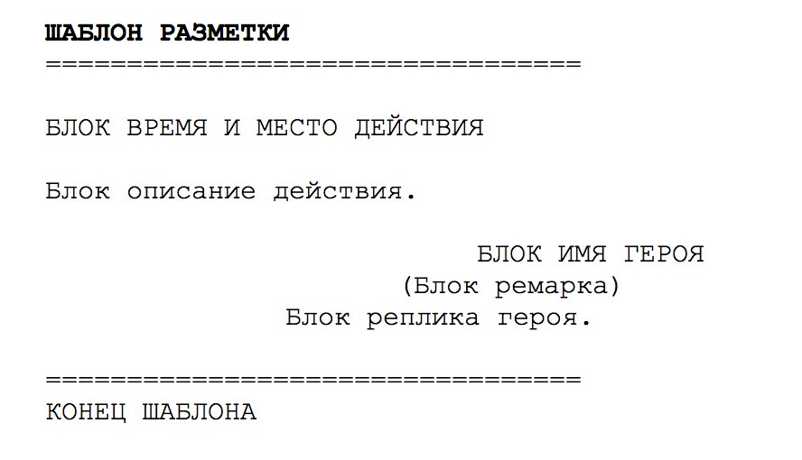

Пример оформления одной сцены киносценария

Сцена 1
ИНТ. Квартира Марии, столовая, ночь
Виктор сидит за накрытым столом, пьет чай.
Входит Мария. На ней длинное домашнее платье – эдакий восточный балахон. У Марии мокрые после душа волосы. Мария садится. Наливает себе стакан воды.

ВИКТОР
Ешь.

МАРИЯ
(залпом выпивает воду)
Не хочу.

ВИКТОР
Ешь. Надо… Я хочу, чтобы ты меня внимательно выслушала. На правах.... Ну, скажем, на правах старого друга. Все ж мы с тобой были вместе три года.

Оформите свой сценарий в соответствии с указанными требованиями, и когда вы закончите прописывать последнюю сцену – ваш сценарий будет готов! Теперь его можно отправить на конкурс, но самое главное – по нему можно снять фильм! И это будет шаг пять. Но это уже совсем другая история.

